世界地质公园网络——2019年地质公园年度报告
1.公园身份
地质公园名称、国家、区域网络： 张家界联合国教科文组织世界地质公园（中国、亚太地质公园网络）
加入年份/上次再评估年份：2004年/2018年
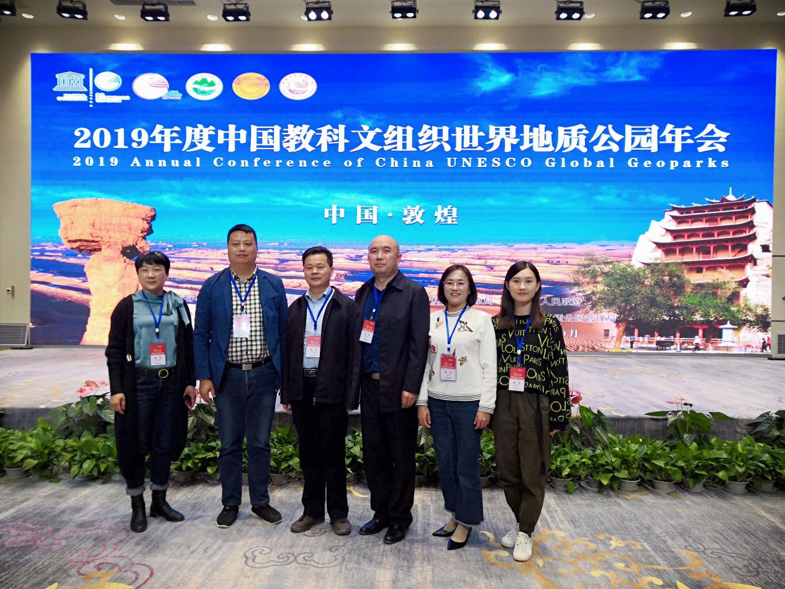

年度代表性重要活动—参加2019年度中国教科文组织世界地质公园年会
（2019年10月）
2.地质公园数据
员工人数：目前员工共计883人。
游客人数：张家界世界地质公园年接待量突破3000万人次。
活动次数：41次
1、1月份联合国教科文组织世界遗产中心项目负责人考察张家界世界地质公园；
2、1月份“我就是拳王”全国总决赛在张家界世界地质公园圆满落幕；
3、3月份张家界武陵源区开展“世界水日”“中国水周”主题宣传；
4、4月份郑州-张家界-桂林航线正式开通；
5、4月份张家界世界地质公园景区对14周岁以下儿童等特殊对象免票；
6、4月份张家界世界地质公园在区旅游职业学校学术报告厅举办的“世界地球日科普报告”的讲座，庆祝第50个世界地球日；
7、4月份张家界世界地质公园博物馆，世界自然遗产展示中心召开概念设计初审会；
8、5月份 2019快乐阳光第15届中国少年儿童歌曲卡拉ok电视大赛张家界赛区选拔赛在武陵源区举行；
9、5月份张家界世界地质公园促销团赴东南亚老挝、柬埔寨、越南三国，宣传推介张家界绝版旅游资源；
10、5月份文旅融合共享"丝路"机遇，张家界世界地质公园赴兰州推广；
11、5月份2019张家界旅游产品推介会在越南胡志明市举行；
12、6月份借力一带一路推动文旅融合，张家界世界地质公园率队走访西北民族大学；
13、6月份湖南省第八届网络文化节之“我行我宿”网络名人探访张家界主题活动走进武陵源区；
14、6月份张家界世界地质公园与湘西地质公园签订姊妹公园协议；
15、6月参加2019丹霞山·中国世界地质公园科普工作现场交流会；
16、6月张家界世界地质公园首推自然教育亲子研学体验旅游线路；
17、《张家界千古情》首演媒体见面会，张家界千古情景区开门迎客；
18、6月份2019张家界当代艺术节暨桃花溪谷全球发布会隆重举行；
19、6-7月份，张家界代表团赴阿塞拜疆首都巴库参加第43届世界遗产大会；
20、7月份湖南省重点中学长郡中学学子前来张家界世界地质公园进行地理学实地研究；
21、7月份峰林田园放歌来，2019黄龙音乐季开幕；
22、7月份世界首个峰林音乐盛典在旅游胜地张家界世界地质公园隆重举行；
23、8月份全国首档青少年研学真人秀纪实节目《我是研学生》完成了张家界世界地质公园金鞭溪、十里画廊的外景拍摄；
24、8月份中南大学地球科学与信息物理学院学子来张家界实习基地开展地质实习；
25、9月份张家界世界地质公园宝峰湖景区上演“高山流水礼赞祖国”音乐会；
26、9月份赴印度尼西亚参加第六届亚太世界地质公园大会；
27、9月份赴延庆参加首届中国地质公园日主题宣传活动；
28、10月份赴敦煌参加2019年度中国教科文组织世界地质公园年会；
29、10月份考察学习姊妹公园阿拉善沙漠世界地质公园；
30、10月份“十一黄金周”期间，张家界世界地质公园组织开展“非遗进景区”文化展演活动；
31、10月份中央电视台重点项目——大型航拍系列纪录片《航拍中国》第三季摄制组飞进张家界世界地质公园；
32、10月份联合国原秘书长、博鳌亚洲论坛理事长潘基文携夫人参观张家界世界地质公园，并用中文“地上最高绝景”题词称赞这方神奇山水；
33、10月份2019年湖南武陵源徒步大会暨张家界黄石寨高空扁带对抗赛在黄石寨圆满落幕；
34、10月份中南大学在张家界实习基地开展检查验收；
35、11月份泰国沙墩世界地质公园考察团来张家界世界地质公园考察交流；
36、11月份姊妹公园阿尔山世界地质公园来张家界世界地质公园考察交流；
37、11月份2019中国张家界亚洲捷兔慢跑活动在张家界世界地质公园盛大开启，来自国际国内的近3000名慢跑爱好者欢乐汇聚；
38、11月份“快铁黔张常 嗨游张家界”2019张家界武陵源重庆旅游市场推介会在重庆举办；
39、11月份“不到武陵源，焉知张家界”2019张家界武陵源旅游产品天津推介会在天津津湾大剧院举行；
40、11月份张家界武陵源旅游市场促销小分队走进上海推介冬季旅游产品；
41、12月份张家界世界地质公园“辉煌70年•我的武陵源”全国征文大赛圆满落幕。
开展地质公园教育计划的学校班级数：张家界联合国教科文组织世界地质公园在张家界市民族中学和索溪峪完小建立了环境教育科普示范基地；武陵源区教育局组织的中学生地学科普课堂、张家界世界地质公园在区旅游职业学校学术报告厅举办的“世界地球日科普报告”的讲座、由中南大学地球科学与信息物理学院组织的园区野外实习课程。
地质公园发表新闻稿数量：中文30篇。
3.地质公园活动
2019年主要成就
1、与湘西地质公园签订姊妹公园协议；
2、张家界世界地质公园年接待量突破3000万人次；
3、建立张家界地质遗迹数据库。
对GGN的贡献——网络活动和参与
1、6月份张家界世界地质公园与湘西地质公园签订姊妹公园协议；
2、6月参加2019丹霞山·中国世界地质公园科普工作现场交流会；
3、9月份张家界代表团赴印度尼西亚参加第六届亚太世界地质公园大会；
4、9月份赴延庆参加首届中国地质公园日主题宣传活动；
5、10月份赴敦煌参加2019年度中国教科文组织世界地质公园年会；
6、10月份家界代表团考察学习姊妹公园阿拉善沙漠世界地质公园；
7、11月份泰国沙墩世界地质公园考察团来张家界世界地质公园考察交流；
8、11月份姊妹公园阿尔山世界地质公园来张家界世界地质公园考察交流。
管理和财务状况
管理：经中共张家界市武陵源区委办公室、张家界市武陵源区人民政府办公室批准，成立张家界联合国教科文组织世界地质公园管理委员会，负责具体日常管理工作。
财务状况：公园具有独立的经费预算，负责编制年度预算。
地质遗迹保护
1、为科学合理保护地质遗迹资源，公园编制了《张家界世界地质公园地质遗迹保护规划（2011—2020年）》、《张家界国家地质公园规划》，以及地质公园地质灾害危险性评价和防治规划；
2、完为科学合理保护地质遗迹资源，将公园区内地质遗迹保护区划分为特级、一级、二级、三级等四个保护级别进行保护；
3、面向公众开展了“国际减灾日”主题科普活动、“世界地球日”宣传活动；
4、成功建立地质遗迹保护数据库；
5、开展了“张家界公园自然灾害防御研究与应用项目”的前期论证；
6、全面取缔关闭了公园内所有的非法采石场；
7、与周边社区共同开展护林防火、监测巡查等活动，确保社区居民权益。
可持续旅游（地学旅游）
对公园内旅游公厕、游览步道和标识标牌进行了提升改造，完成了无线网络和智能视频监控系统改造工程；公园有为游客提供自行车、环保观光电瓶车；在公园网站、导游手册、旅游手册等都包含了张家界联合国教科文组织世界地质公园交通浏览信息；针对考察地质和地貌的特殊团队，园区有地质专业人员及具有地质学知识的导游用中文、英文进行导游解说。
有关地质遗迹保护、可持续发展和减少灾害风险的新教育计划
周边中小学生专题科普活动，如公园与学校共同组织的“环境日”、“地球日”、“科普周”等专项科普教育活动、夏令营活动和环境教育科普活动；编写了《中小学生地学科普讲义》，由区教育局负责在园区内中学开设地学科普课；中南大学开设了公园野外实习课程；张家界旅游职业学校的旅游专业开设了地学课，每学期授课20课时。
战略合作伙伴
北京大学、同济大学、中南大学、中国地质大学、吉首大学、张家界旅游职业学校、张家界市民族中学、湖南省地质环境监测总站、湖南省地质博物馆和张家界市博物馆、湖南省地质科学研究院、中科院地理科学与资源研究所张家界地貌联合研究中心。
宣传推广活动
4月份张家界世界地质公园景区对14周岁以下儿童等特殊对象免票；5月份张家界世界地质公园促销团赴东南亚老挝、柬埔寨、越南三国，宣传推介张家界绝版旅游资源；6月份借力一带一路推动文旅融合，张家界世界地质公园率队走访西北民族大学；7月份峰林田园放歌来，2019黄龙音乐季开幕；10月份2019年湖南武陵源徒步大会暨张家界黄石寨高空扁带对抗赛在黄石寨圆满落幕；11月2019张家界武陵源旅游市场推介会在重庆、天津、上海举办；11月份2019中国张家界亚洲捷兔慢跑活动在张家界世界地质公园盛大开启；12月份张家界世界地质公园“辉煌70年•我的武陵源”全国征文大赛圆满落幕；定期在地质公园网站上更新公园动态。
4. 联系人
管理者：周以恒 邮箱：349071923@qq.com
地质学家：黄河清 邮箱：huanghq@igsnrr.ac.cn

